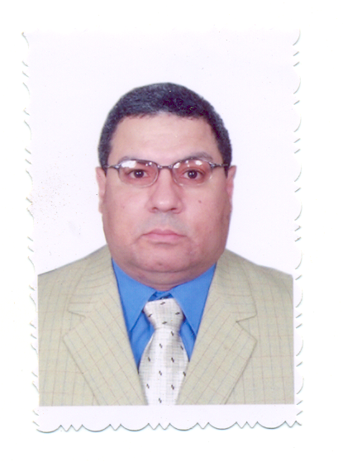
سيره ذاتيه

البيانات الشخصيه :

الاسم : محمود شبل محمود نصار
تاريخ الميلاد : 27/09/1960
الحاله الاجتماعيه : متزوج واعول
الاقامه: طوسون - ابو قير - اسكندريه
عين شمس - القاهره
تليفون : 01001107184 / 01142887194
البريد الالكترونى : mashebl92@yahoo.com
المؤهل الدراسى : بكالوريوس تجاره حلوان83 شعبه محاسبه
مده الخبره : 30 سنه
سياره : امتلك رخصه قياده وسياره

مجالات العمل الخبره :

اولا : الخبرات الماليه :
- امساك المجموعه الدفتريه ومتابعه الدفاتر والسجلات وتحليل ومطابقه حسابات الموردين والعملاء واليوميات الخاصه بحسابات البنوك التجاريه التى تتعامل معها بالشركه 0
- اجراء الجرد الدورى والسنوى للخرينه والمخازن ومطابقتها مع الارصده الدفتريه
- العمل على البرامج الماليه بالحاسب الالى فى ادخال واستخراج ومتابعه الاعمال الاتيه :
1 - البيانات والتقارير والنتائج الخاصه بحسابات البنوك ( جارى / تمويل / اعتمادات مستنديه / خطابات الضمان ) وعمل التسويات ومراجعتها وتحليل النتائج الماليه 00
2 - الموازنه النقديه للتدفقات الصادره والوارده واستخراج الارصده ودراستها وتحليلها 00
- القيام باعمال المراجعه والتدقيق واستخراج موازين المراجعه واعداد المراكز الماليه والحسابات الختاميه

ثانيا : الخبرات الاداريه :
- تحديد النقص فى العماله بالاشتراك مع مديرى الادارات والاعلان عن الوظائف واستقبال الموظفين الجدد وفرزهم وعرضهم على مديرى الادارات للتقييم واختيار المناسبين للعمل والإشراف على استلام مسوغات تعيين الموظفين بالشركة وحفظها فى الملفات الخاصة بالموظفين .
- الإشراف على المتابعة والتنسيق مع إدارة الحسابات لاستخراج المرتبات الشهريه للعاملين .
- الإشراف على الحضور والإنصراف للموظفين ومتابعة الأجازات بأنوعها بالتنسيق مع الإدارات .
- الإشراف على خطط التدريب للعاملين بالشركة بالتنسيق مع باقى الإدارات .
- القيام بالتأمين الاجتماعى الخاص بالعاملين الجدد والتعامل مع مكاتب العمل والتأمينات وكذلك القيام بعمل استماره 6 للعاملين المنتهى خدمتهم بالاستقاله او بلوغ سن المعاش والقيام بسداد كافه التزامات الشركه قبل الهيئه العامه للتأمينات الاجتماعيه ومكتب العمل والسلامه والصحه المهنيه
- القيام بالتأمين الصحى للعاملين المؤمن عليهم .
- التعامل مع الجهات والهيئات الخارجيه التى لها علاقه باعمال الشركه
- استئجار الاستراحات والسكن للعاملين بالشركه والاشراف على التسكين للعامله

اماكن العمل والوظائف السابقه :
- شركه النصر للسيارات بوظيفة محاسب ثم مدير حسابات البنوك (1985 - 2005) معاش مبكر
- شركه لاند مارك للاستثمار السياحى والعقارى ( ميراج ) بوظيفة مدير مالى ( 2007- 2008) استقاله
- شركه امك اتوماتيف لاستيراد وتجاره السيارات بوظيفة مدير مالى وادارى ( 2008- 2010) استقاله
- شركه سيسكوترانس للشحن والتفريغ فرع الاسكندريه بوظيفة مدير ادارى ( 2010– 2012 )
شركه سيسكوترانس للشحن والتفريغ فرع الاسكندريه بوظيفة مدير حسابات ( 2012– 2014 ) استقاله
- شركه الهنداوى للمقاولات والاستثمار العقارى بوظيفة مدير ادارى ( يناير 2015 حتى تاريخه )

